NURİ ÖZALTIN İLKOKULU

2021-2022
BRİFİNG DOSYASI

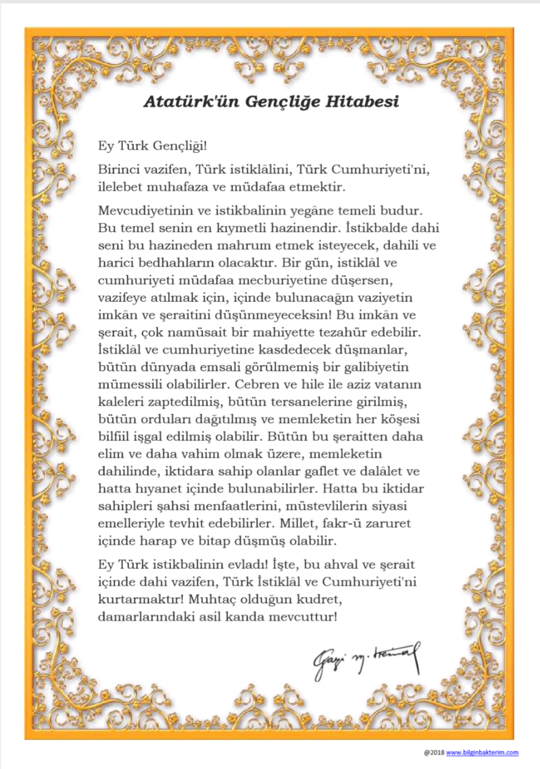
İÇİNDEKİLER
- BÖLÜM 4-5
- OKUL MÜDÜRÜ 4
- OKULUN ADI 4
- ADRESİ 4
- İLETİŞİM BİLGİLERİ 4
- SEVİYESİ 4
- ÖĞRENİM ŞEKLİ 4
- OKUTULAN YABANCI DİL 4
- AMAÇLARI 5
- KÜTÜPHANEDEKİ KİTAP SAYISI 5
- BÖLÜM
A-OKULUN TARİHÇESİ 6
B-VİZYON, MİSYON, DEĞERLERİMİZ 7
C-OKULUN ÖZELLİKLERİ 8
D-OKULA GİRİŞ, ÇIKIŞ, ÖZEL ŞARTLARI 8
E-ÖĞRENCİ BAŞARILARI 8
- BOLÜM
A-OKULUN BİNA DURUMU 8
1-Binanın Özellikleri 8
2-Dershaneler 8-9
3-Laboratuar 10
4- Okul ve Sınıf Kitaplığı 10
5-Depo-Ambar-Arşiv 10
6-Çok Amaçlı Salon 10
B- SPOR SALONU 10
C-İDARE ODALARI 10
D-DİĞER SOSYAL FAALİYETLER İÇİN AYRILMIŞ YERLER 10
E- BİNA KULLANIM DURUMU 10
- BÖLÜM
- 2018-2019 Personel listesi 11
- Norm Kadro 12
- Sınıflara Göre Öğrenci Sayıları 12
- Ortalama Sınıf Mevcutları 13
- Sınıf Tekrarı 13
- İYEP 14
- Devamsızlık 14
- Egzersiz, Evde Eğitim, Destek Eğitim 14
- Ücretsiz Ders Kitapları 15
- Öğrenci Başarısı 15
- Ödül 16
- Teknolojik Altyapı 16
- BÖLÜM
1-Okulun Sorunları 16
2-Okul Binası İle İlgili Sorunlar 16
3-Öğretmen- Yönetici İhtiyaç fazlalığı 17
4-Diğer Personel Sayıları İle ilgili Sorunlar 17
5-Öğrenci Devam- Devamsızlığı İle İlgili Sorunlar 17

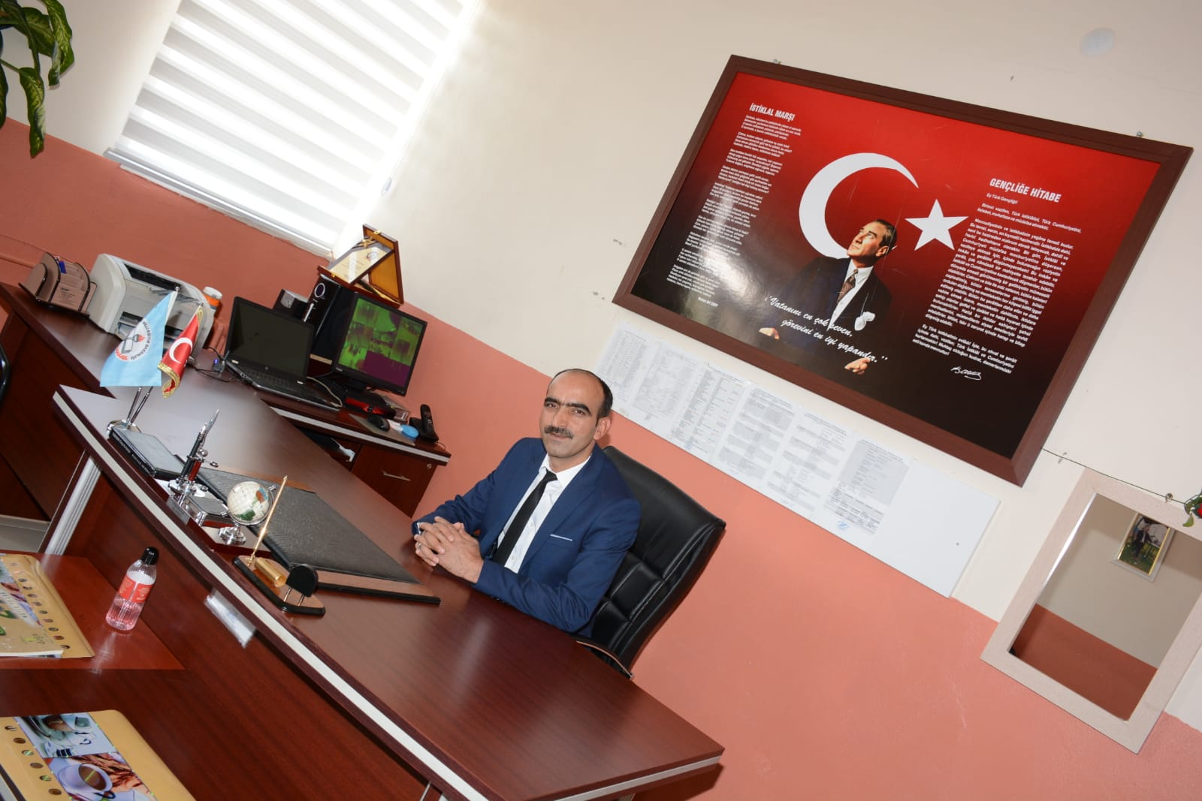
- BÖLÜM
- Kurum Kimlik Bilgileri

- Bulunduğu Yer | Genç/Bingöl
- Kurumun Resmî Adı | Nuri Özaltın İlkokulu
- Adresi | Yenişehir Mah.Çevreyolu Cad. 206. Sok. No:2  Genç/Bingöl
- Telefon | 04264113638/5058558597
- Belgegeçer | -
- E-posta Adresi | 727121@meb.k12.tr
 | nuriozaltin.meb.k12.tr
- Seviyesi | A Tipi Okul
- Öğretim Şekli | Normal Eğitim
- Öğretime Başlama Yılı | 2000 Yılı
- Kurum Kodu | 727121
- Yabancı Dili | İngilizce
- Okul Müdürü | Cuma KALKAN
- Müdür Yardımcısı | Veysel ADANIR
KİTAPLIKTAKİ KİTAP SAYISI: 1000 adet velilerimiz, 864 adet öğrencilerimiz için olmak üzere toplam 1864 kitap mevcuttur.
AMAÇLAR: İlköğretim kurumlarının amaçları, Türk Milli Eğitimin genel amaç ve ilkeleri doğrultusunda;
- Öğrencileri ilgi, istidat ve kabiliyetleri doğrultusunda yetiştirerek hayata ve üst öğrenime hazırlamak,

- Öğrenciye, Atatürk İlkelerine ve İnkılaplarına, T.T. Anayasasına, demokrasinin ilkelerine uygun olarak haklarını kullanabilme, görevlerini yapabilme, sorumluluk yüklenebilme bilincini kazandırmak,

- Öğrencilerin milli kültür değerlerini tanımasını, takdir etmesini, çevrede benimsenmesini ve kazanmasını sağlamak,

- Bulundukları çevrede yapacakları eğitim, kültür ve sosyal etkinliklerle milli kültürün benimsenmesine ve yayılmasına yardımcı olmak,

- Öğrenciye fert ve toplum meselelerini tanıma, çözüm arama alışkanlığı kazandırmak,

- Öğrenciye sağlıklı yaşamak, ailesinin ve toplumun sağlığı ile çevreyi korumak için gereken bilgi ve alışkanlıkları kazandırmak,

- Öğrencinin el becerisi ile zihni çalışmasını birleştirerek çok yönlü gelişmesini sağlamak,
- Öğrencinin araç ve gereç kullanma yoluyla sistemli düşünmesini, çalışma alışkanlığı kazanmasını, estetik duygularının gelişmesini, hayal ve üreticilik gücünün artmasını sağlamak.

- Öğrencinin mesleki ilgi ve yeteneklerini ortaya çıkmasını sağlayarak, gelecekteki mesleğini seçmesini kolaylaştırmak,

- Öğrenciye üretici olarak geçimini sağlaması ve ekonomik kalkınmaya katkıda bulunması için bir mesleğin ön hazırlığını yaptıracak, mesleğe girişini kolaylaştıracak ve uyumunu sağlayacak davranışları kazandırmak,
- Öğrencileri serbest zamanlarını değerlendirmelerini, öncelikle enerjiden ve artık malzemeden savurganlığa kaçmadan yararlanmalarını sağlamaktır.

İKİNCİ BÖLÜM
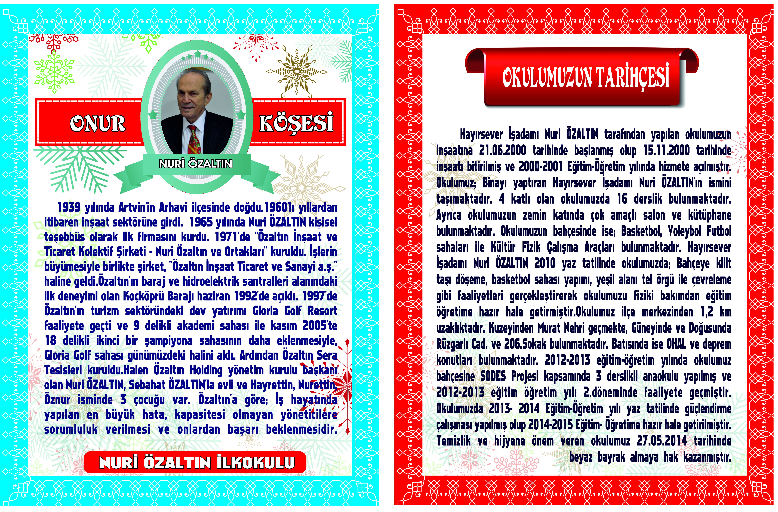
- OKULUN TARİHÇESİ VE ONUR KÖŞESİ
- OKULUN ÖZELLİKLERİ: Gündüzlü ve karma
- OKULA GİRİŞ İÇİN ÖZEL ŞARTLAR: Özel şart yoktur.
- ÖĞRENCİ BAŞARILARI:
- Satranç Turnuvası Bingöl üçüncüsü,
- Futbol turnuvası
- Bahar Şenlikleri
- Tiyatro çalışması
- İngilizce kim bilir yarışması
- Kros yarışması
- Sinema gezisi
- Minik canlar üşümesin projesi (Kıyafet ve Ayakkabı 300 kişilik)
- Uçurtmam gökyüzünde
- Oyunlarla öğreniyorum
- Geçmişteki değerlerimle zamana meydan okuyorum
- Temiz çevre

ÜÇÜNCÜ BÖLÜM
- OKULUN BİNA DURUMU
- Binanın Özellikleri: okul tek bina olup 4 katlıdır. Betonarme yapı grubundadır.
Ada:296
Pafta:2
Parsel:581
Yüzölçümü:550m2
Bahçe:4900m2
Eni: 15 m
Boyu:37 m
Kat adedi:4
Taban Alanı:550m2
Toplam Alan: 2200m2 (Taban alan X Kat adedi)
Toplam : 5452m2 (kapalı alan + Bahçe alanı)

2-Dershaneler:
- Zemin Kat: Özel Eğitim sınıfı, Rehberlik Servisi, Süt Deposu, Kütüphane, Kazan dairesi, Kantin, Su deposu, kız- erkek wc vardır.
- 1. Kat: 4 derslik, müdür, müdür yardımcısı, öğretmenler, izolasyon odazı ve bay-bayan öğretmen wc vardır.
- 2. Kat: 6 derslik, mescit, kız- erkek wc vardır.
- 3. Kat: 6 derslik, arşiv, kız- erkek wc vardır.
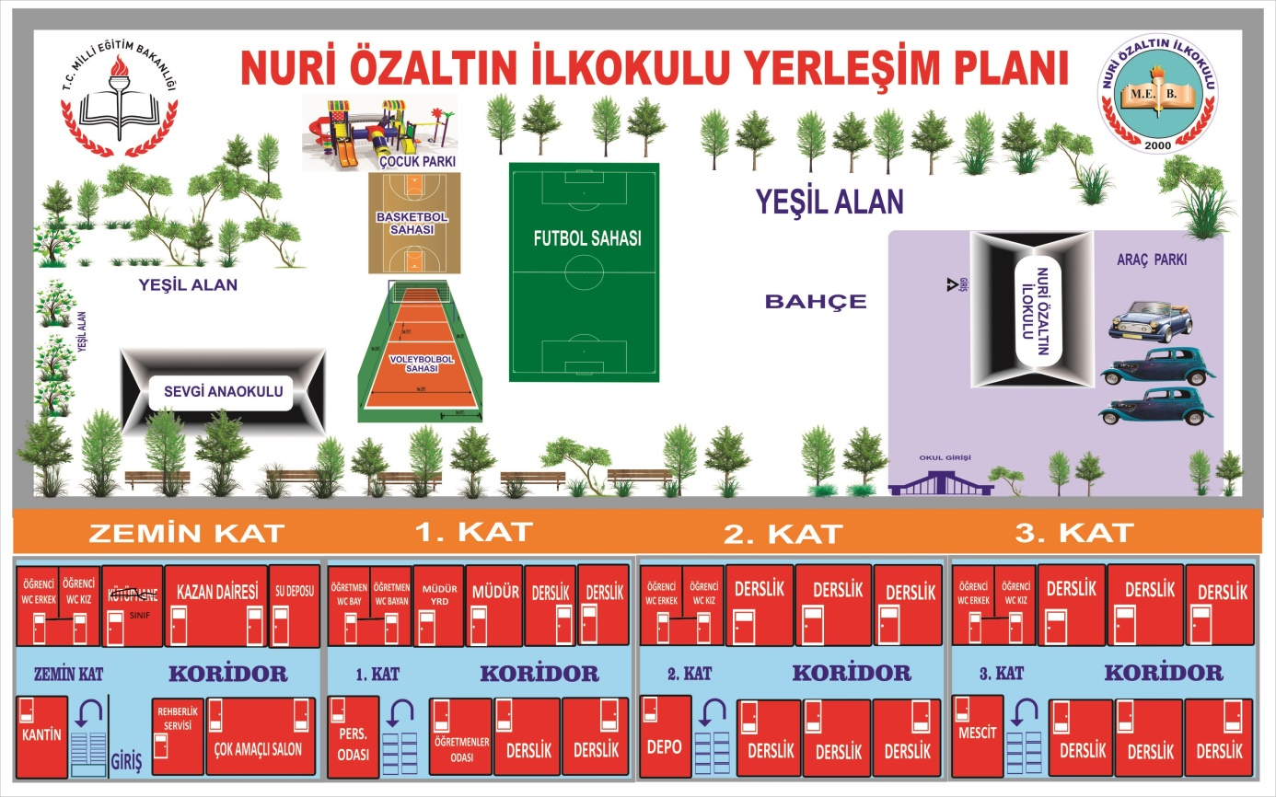
3-Rehberlik Servisi: Var.
4-Laboratuar: Yoktur.
5-Okul Kütüphanesi ve Sınıf Kitaplığı: 1000 adet velilerimiz, 864 adet öğrencilerimiz için olmak üzere toplam 1864 kitap mevcuttur.
6-Atölye: Yoktur.
7- Depo-Ambar-Arşiv: 1adet süt deposu, 1 adet arşivimiz bulunmaktadır.
8-Çok Amaçlı Salon: Yoktur.
- SPOR SALONU: Yoktur.
- İdari Odalar: Müdür 1, Müdür Yardımcısı 1
- Diğer Sosyal Faaliyetler için ayrılmış yerler: bahçede; futbol sahası, basketbol sahası, voleybol sahası, çocuk oyun alanları vardır. Kamelyalar vardır.
BİNA KULLANIM DURUMU
- Derslik Sayısı | 16
- İdari Odalar | 2
- Özel Eğitim Sınıfı Derslik Sayısı | 1
- Rehberlik servisi | 1
- Öğretmenler odası | 1
- Arşiv | 1
- Depo | 1
- Tuvaletler | 32
- Kantin | 1
- Kazan dairesi | 1
- Kütüphane | 1
- Su deposu | 1
DÖRDÜNCÜ BÖLÜM
DÖRDÜNCÜ BÖLÜM
A-PERSONEL VE ÖĞRENCİ DURUMU
Personel listesi
Sıra No | Adı- Soyadı | Okuttuğu Dersler | Kadro Durumu | ünvan/ Branş
- 1 | Cuma KALKAN | Okul Müdürü | Kadrolu | Sınıf Öğretmeni
- 2 | Veysel ADANIR | Müdür Yardımcısı | kadrolu | Sınıf Öğretmeni
- 3 | Abdulmutalip ATALAY | Rehber Öğretmen | Kadrolu | Rehber Öğretmen
- 4 | Merve BİNGÖL | Sınıf Öğretmenliği | Kadrolu | Sınıf Öğretmenliği
- 5 | Sevim AFŞİN | Sınıf Öğretmenliği | Ücretli | Sınıf Öğretmenliği
- 6 | Seren KANDEMİR | Sınıf Öğretmenliği | Kadrolu | Sınıf Öğretmenliği
- 7 | Kübra ERDEMLİ | Sınıf Öğretmenliği | Ücretli | Sınıf Öğretmenliği
- 8 | Fehat ALDAL | Sınıf Öğretmenliği | Kadrolu | Sınıf Öğretmenliği
- 9 | Semih AKDEMİR | Sınıf Öğretmenliği | Kadrolu | Sınıf Öğretmenliği
- 10 | Mehmet KABADAYI | Sınıf Öğretmenliği | Ücretli | Sınıf Öğretmenliği
- 11 | Cumali SICAKYÜZ | Sınıf Öğretmenliği | Kadrolu | Sınıf Öğretmenliği
- 12 | Ferhat SÖYLER | Sınıf Öğretmenliği | Kadrolu | Sınıf Öğretmenliği
- 13 | Veysel ÇELİKER | Sınıf Öğretmenliği | Kadrolu | Sınıf Öğretmenliği
- 14 | Gülşen ŞEKER | Sınıf Öğretmenliği | Kadrolu | Sınıf Öğretmenliği
- 15 | Şerife DİNÇ | Sınıf Öğretmenliği | Sözleşmeli | Sınıf Öğretmenliği
 | Mehmet TARTIK | Sınıf Öğretmenliği | Kadrolu | Sınıf Öğretmenliği
 | Sezer GÜLBASAN | Sınıf Öğretmenliği | Sözleşmeli | Sınıf Öğretmenliği
 | Nurettin GÜRKAN | Sınıf Öğretmenliği | Kadrolu | Sınıf Öğretmenliği
 | Elif İMAMOĞLU | Özel Eğitim Öğretmeni | Sözleşmeli | Özel Eğitim Öğretmeni
 | Veysel FİGEN | Özel Eğitim Öğretmeni | Ücretli | Özel Eğitim Öğretmeni
 | Emine Gökçe GÜNAL | Yabancı Dil (İngilizce) | Sözleşmeli | Yabancı Dil (İngilizce)
 | Orhan ÇAĞLAYAN | Hizmetli Personel | Kadrolu/KHK | Hizmetli Personel
 | Fehmi TARTIK | Hizmetli Personel | Kadrolu/KHK | Hizmetli Personel
 | Ahmet GÜVEN | Hizmetli Personel | Kadrolu/Görevlendirme | Hizmetli Personel

B-NORM KADRO DAĞILIMLARI
GÖREVİ | KADROLU | SÖZLEŞMELİ | ÜCRETLİ | GÖREVLENDİRME | TOPLAM
Müdür | 1 | - | - | - | 1
Müdür Yardımcısı | 1 | - | - | - | 1
Sınıf Öğretmenliği | 12 | 1 | 2 | - | 15
Özel Eğitim | - | 2 | - | - | 2
Yabancı Dil | 1 |  | - | - | 1
Rehberlik Servisi | 1 | - | - | - | 1
Din Kültürü ve Ahlak Bilgisi | - | - | - | 1 | 1
Genel Toplam | 16 | 3 | 2 | 1 | 22
SINIFLARA GÖRE ÖĞRENCİ SAYILARI

Şube ve Öğrenci Sayıları

Öğrenci Durumu:

SON ÜÇ YILIN ÖĞRENCİ SAYILARI
SINIFLAR | 2019-20120 |  |  | 2020-2021 |  |  | 2021-2022
 | E | K | TOPLAM | E | K | TOPLAM | E | K | TOPLAM
1.SINIFLAR | 37 | 39 | 76 | 43 | 44 | 87 | 29 | 42 | 71
2. SINIFLAR | 36 | 48 | 84 | 37 | 36 | 73 | 33 | 41 | 74
3. SINIFLAR | 41 | 42 | 83 | 37 | 47 | 84 | 38 | 35 | 73
4. SINIFLAR | 33 | 37 | 70 | 40 | 40 | 80 | 33 | 46 | 79
TOPLAM | 147 | 166 | 313 | 157 | 167 | 324 | 146 | 151 | 297
 | Özel Eğitim | 1. Sınıf | 2. Sınıf | 3. Sınıf | 4. Sınıf | TOPLAM
Şube Sayısı | 1 | 4 | 4 | 3 | 4 | 16
Öğrenci Sayısı | 5 | 71 | 72 | 72 | 78 | 297
Öğrencilere İlişkin Veriler 2021-2022
Ortalama Sınıf Mevcutları
2017-2018 | 2018-2019 | 2019-20120 | 2020-2021
17,3 | 19,25 | 19,56 | 21,6
Öğrenci Sayısına İlişkin Bilgiler
 | 2017-2018 |  | 2018-2019 |  | 2019-2020 |  | 2020-2021
 | Kız | Erkek | Kız | Erkek | Kız | Erkek | Kız | Erkek
Öğrenci Sayısı | 165 | 157 | 168 | 141 | 166 | 147 | 157 | 167
Toplam Öğrenci Sayısı | 313 |  | 309 |  | 313 |  | 324

Yıllara Göre Sınıf Tekrarı
2018-2019 |  |  | 2019-2020 |  |  | 2020-2021
Öğrenci Sayısı | Mezun Sayısı | Sınıf Tekrarı | Öğrenci Sayısı | Mezun Sayısı | Sınıf Tekrarı | Öğrenci Sayısı | Mezun Sayısı | Sınıf Tekrarı
309 | 63 | 6 | 313 | 70 | 2 | 324 | 79 | -

Devamsızlık Nedeniyle Sınıf Tekrarı Yapan Öğrenci Sayısı
Öğretim Yılı | Toplam Öğrenci Sayısı | Devamsızlık Nedeniyle Sınıf Tekrarı Yapan Öğrenci Sayısı
2017-2018 | 313 | 0
2018-2019 | 309 | 2
2019-2020 | 313 | 0
2020-2021 | 324 | 0

Devamsızlıktan sınıf tekrarına kalan öğrenci sayı ve oranı
Okul Türü | 2018-2019 |  |  | 2019-2020 |  |  | 2020-2021
 | Öğrenci Sayısı (A) | Kalan Öğrenci (B) | Ortalama % (B/A)*100 | Öğrenci Sayısı (C) | Kalan Öğrenci (D) | Ortalama % (D/C)*100 | Öğrenci Sayısı (E) | Kalan Öğrenci (F) | Ortalama % (F/E)*100
İlkokul | 309 | 6 | 1,94 | 313 | 2 | 0.64 | 324 | 0 | 0
Toplam

Öğrencilerin İYEP Başarılarına İlişkin Bilgiler
 | 2018-2019 |  | 2019-2020 |  | 2020-2021
 | Kız | Erkek | Kız | Erkek | Kız | Erkek
Toplam Öğrenci Sayısı | 12 | 13 | 18 | 13 | 2 | 5
 | 25 |  | 31
İYEP Modül Tekrarı yapan Öğrenci sayısı | 0 | 0 | 0 | 0 | 0 | 0
Açılan Şube Sayısı | 5 |  | 4 |  | 2
Görev Alan Öğretmen Sayısı | 4 |  | 4 |  | 1

İstatistiki Bilgilere (Devamsızlık,)
 | 2018-2019 |  | 2019-2020 |  | 2021-2022
 | Kız | Erkek | Kız | Erkek | Kız | Erkek
20 Gün ve üstü devamsızlık yapan öğrenci Sayısı | 2 | 3 | - | - | - | -
15-20 Gün devamsızlık yapan öğrenci Sayısı | 1 | 1 | - | - | - | -
10-15 Gün devamsızlık yapan öğrenci Sayısı | 2 | 5 | 2 | - | - | -
7-10 Gün devamsızlık yapan öğrenci Sayısı | 6 | 14 | 1 | 5 | 1 | 1

Yıllar | Egzersiz  İngilizce Tiyatro,  Satranç |  | Evde Eğitim |  | Destek Eğitim Odası
 | Kurs sayısı | Katılımcı sayısı | Şube Sayısı | Öğrenci Sayısı | Sınıf  Sayısı | Öğrenci Sayısı
2017-2018 | 1 | 10 | 2 | 2
2018-2019 | 1 | 16 | 2 | 2 | 1 | 4
2019-2020 | Satranç 1  Halkoyunları 1 | 13  23 | 2 | 2 | 1 | 2
2020-2021 | 2 | 19 | 2 | 2 | - | -

Ücretsiz Ders Kitapları
Öğretim Yılı | Toplam Öğrenci Sayısı | Dağıtılan Kitap Sayısı | Kalan Kitap Sayısı
2017-2018 | 314 | 4725 | 50
2018-2019 | 313 | 2257 | 60
2019-2020 | 316 | 2275 | 80
2020-2021 | 324 | 2380 | 0
2021-2021 | 297 | 2275 | 0

Ödül durumu

ÖDÜL ALAN ÖĞRENCİ SAYISI
Yıllar | Öğrenci Sayısı | Takdir | Teşekkür | Onur Belgesi | Toplam | Yüzdesi (%)
2018-2019 | 63 | 52 | 26 | 30 | 108 | %171,4
2019-2020 | 80 | 44 | 12 | 30 | 86 | %107,5
2020-2021 | 80 | 69 | 10 | 15 | 94 | %117,5

Öğrenci başarı istatistikleri

ÖĞRENCİ BAŞARI İSTATİSTİKLERİ
Yıllar | Öğrenci Sayısı | Doğrudan Gecen Öğrenci Sayısı | Sınıf Tekrarı Yapan Öğrenci Sayısı | Başarı Yüzdesi  ( % )
2018-2019 | 309 | 303 | 6 | 98,05
2019-2020 | 313 | 311 | 2 | 99,36
2020-2021 | 324 | 318 | 6 | 98,1

TEKNOLOJİK ALTYAPI
TEKNOLOJİK EKİPMANLAR | ADE | İHTİYAÇ
Bilgisayar | 13 | -
Projeksiyon | 12 | 0
Akıllı Tahta | 7 | 12
Laptop ( Dizüstü bilgisayar ) | 3 | -
Faks | 0 | 1
Tarayıcı | 2 | 0
Fotokopi makinesi | 3 | 0
Baskı Makinesi | YOK | -
Lazer yazıcı | 3 | -
Nokta vuruşlu yazıcı | - | -
Mürekkep püskürtmeli | - | -
Optik Okuyucu | - | -
Televizyon | 2 | 0
VCD/DVD Oynatıcı | 0 | 0
Kamara | 0 | 1
Fotoğraf Makinesi | 1 | 0
Tepegöz | 0 | -
İnteraktif MİMİO Grafik Tablet | YOK | -
İnternet Bağlantısı | VAR | -
Telefon Bağlantısı | VAR | -

BEŞİNCİ BÖLÜM
A-OKULUN SORUNLARI: Veli profilimiz ekonomik sıkıntı yaşayan ailelerden oluştuğundan dolayı okulumuz maddi anlamda eksiklerini gidermede sıkıntı yaşamaktadır. Öğrencilerimizin çoğunluğunun sobalı evlerde oturduğundan verimli ders çalışamamaktadırlar.
B-OKUL BİNASI İLE İLGİLİ SORUNLAR: Okulumuzun sınıf kapılarının içe açılmaktan başka herhangi bir sorunu tespit edilememiştir.
C-ÖĞRETMEN- YÖNETİCİ İHTİYAÇ FAZLALIĞI: Okulumuzda 2021-2022 yılı itibariyle norm kadro eksiği bulunmaktadır. Bunlar: Sınıf Öğretmenliğinde 3 kadro eksiğimiz bulunmaktadır.
D-DİĞER PERSONELİN SAYISI İLE İLGİLİ SORUNLAR: iki kadrolu yardımcı hizmetler sınıfı personeli ile 1 Görevlendirme personel mevcuttur. 0 İŞKUR, İŞKUR’dan 0 güvenlik personeli çalışmaktadır.
E-ÖĞRENCİ DEVAMSIZLIĞI İLE İLGİLİ SORUNLAR: Okulumuzda sürekli devamsız öğrenci bulunmamaktadır.
İş bu brifing dosyası 17 (on Yedi) sayfadan ibaret olup müdürlüğümüzce uygun görülmüştür. Tarafınızca da uygun görüldüğü takdirde onaylarınıza arz ederim.
Düzenleyen

Veysel ADANIR
Müdür Yardımcısı

14.09.2021

Cuma KALKAN
Okul Müdürü

UYGUNDUR
14.09.2021

Remzi DİNLER
İlçe Milli Eğitim Müdürü

